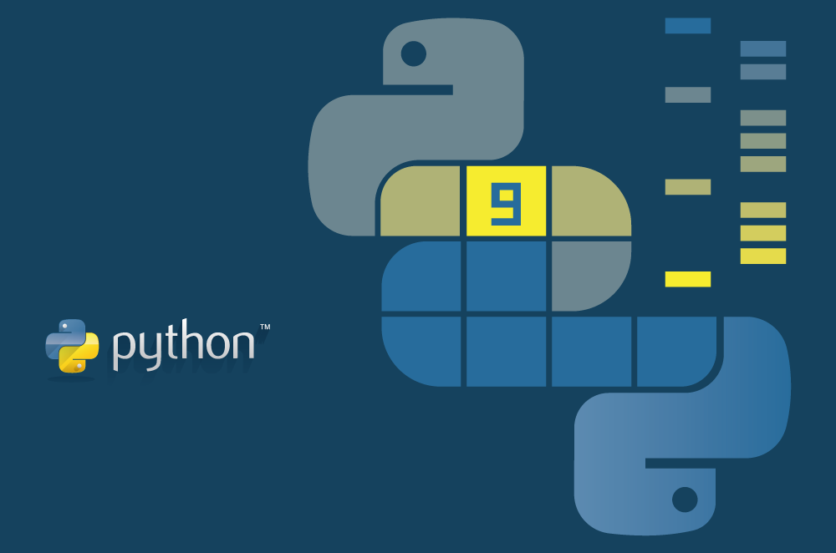

**FULL DAY WITH PYTHON**

Instructor: Felix Cama Beltran

### **Duración**

**6 HORAS**

### **Inversión**

**Cortesía de FIISI**

### **Modalidad**

**Presencial**

# 

# Contenido

PYTHON en un lenguaje de programación simple y poderoso; su simplicidad es notable con respecto a otros lenguajes de programación y su poder se basa en la cantidad de herramientas disponibles para distintas áreas de estudio. Actualmente, Python tiene distintos y variados  paquetes en el campo del procesamiento de datos que además se encuentran vinculados con herramientas GIS, matemáticas, estadística, etc. Esta versatilidad de Python la convierte en una herramienta multifuncional para los profesionales relacionados al "Big Data" y el "Data Mining".

## **TEMARIO**:

**Esta conferencia consta de trabajos prácticos donde el participante trabajará con el lenguaje de programación “Python” en su propia computadora. Los temas a tratar son**:

* **"LA IMPORTANCIA DE LAS COMPETENCIAS EN DESARROLLO DE SOFTWARE, EN EL ÉXITO PROFESIONAL DE UN EGRESADO DE SISTEMAS/INFORMÁTICA DE LA UNJFSC"**
* **¿QUÉ NECESITAMOS APRENDER EN NUESTRO TRANSCURSO DE ESTUDIO EN UNIVERSIDAD?**
* **INTRODUCCION A PYTHON**
* **PEP8 (Guía de buenas prácticas de codificación en PYTHON)**
* **OPERADORES**
* **ESTRUCTURA DE DATOS**
* **FUNCIONES**
* **PIP VIRTUAL**
* **EJERCICIOS DIVERTIDOS**



# INSTALACIÓN DE PYTHON

* Ingresamos a la url [www.google.com](http://www.google.com/) y buscamos python, nos mostrará la siguiente imagen:

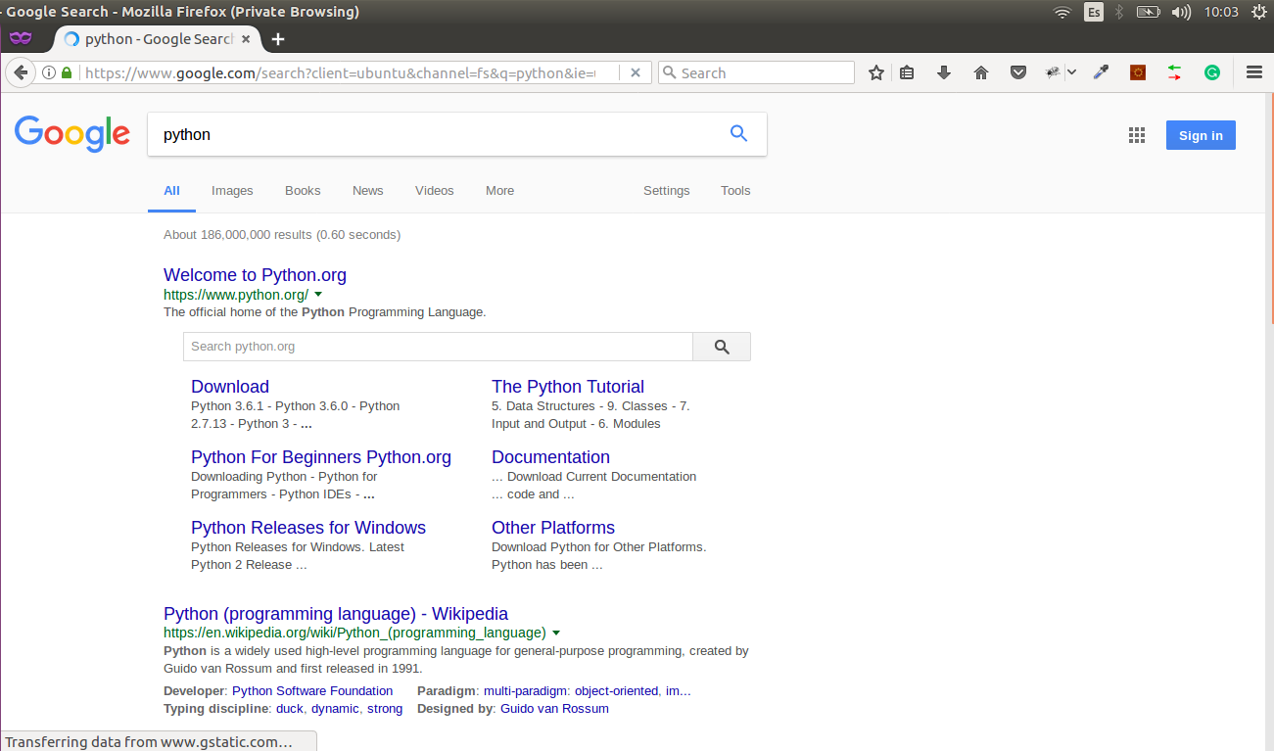

* Encontraremos dos versiones disponibles en la página oficial de python:

Para este full day con python utilizaremos la versión última de python(3.6)

Python 3.x es mucho más uniforme.

Python 3.x es el futuro del lenguaje.

Python 2.x se considera en mantenimiento. Es como windows XP.

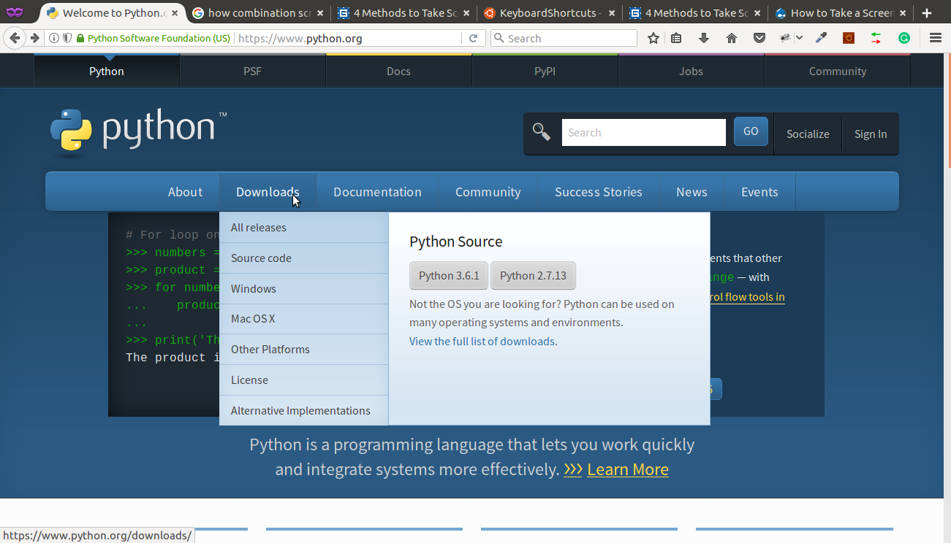

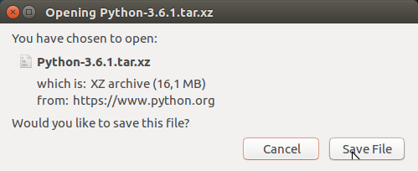

* Hacer click en “Add Python 3.6 To PATH” y luego en customize installation.

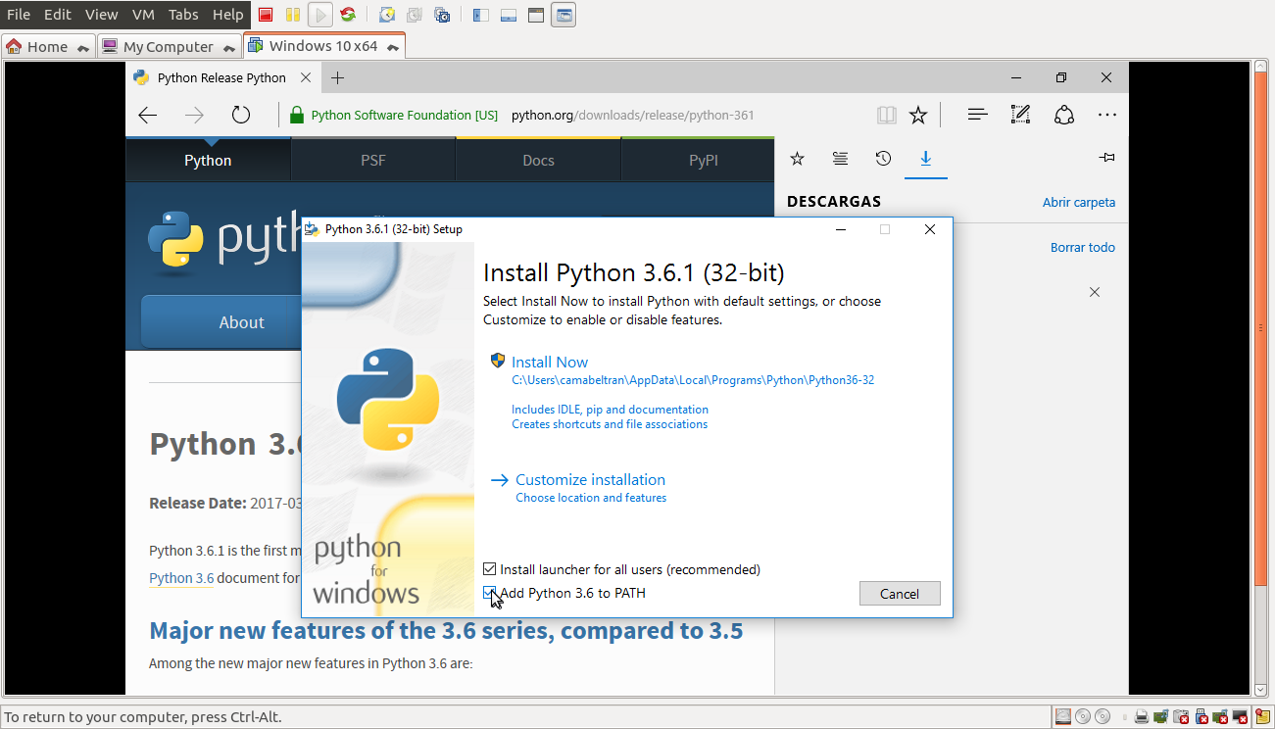

* Nos mostrará lo siguiente y damos INSTALAR

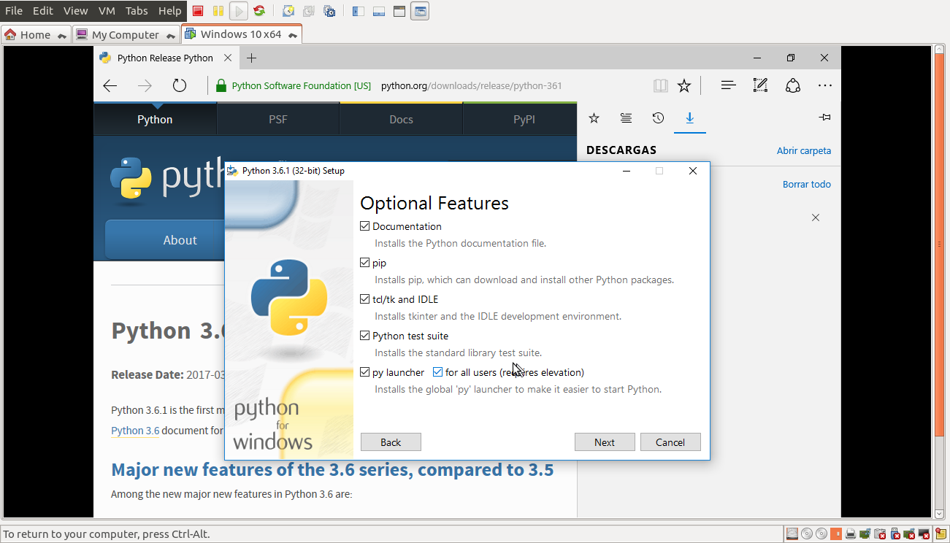

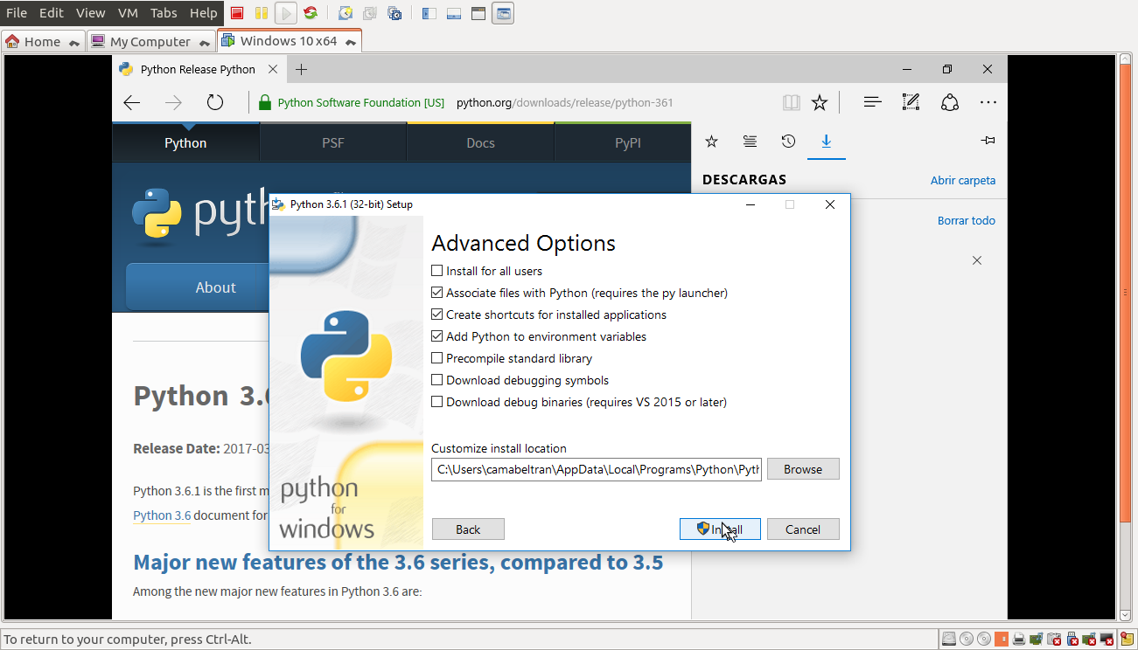

Cargamos los ítems seleccionados que se ven a continuación en la configuración de PYTHON damos NEXT y luego INSTALL.

* Una vez finalizado nos mostrará lo siguiente:

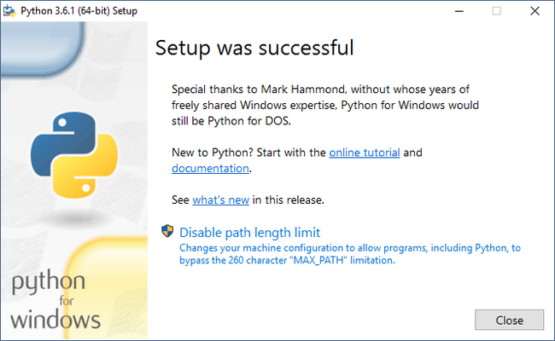

* Agregamos las variables de entorno en nuestro WINDOWS:

Buscamos en Windows “variables de entorno”

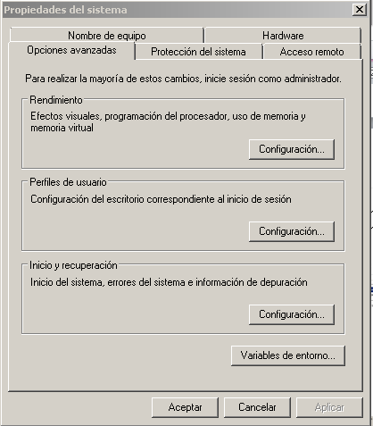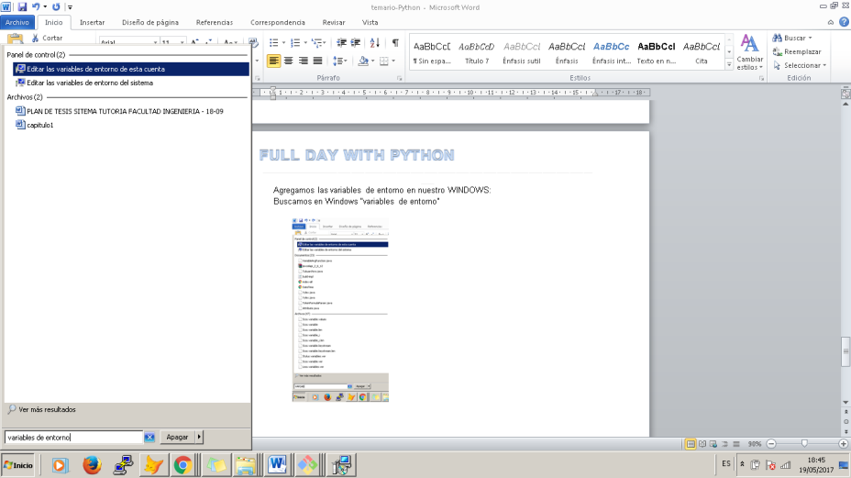

* Ingresamos la ubicación del python:

C:\Users\USUARIO\AppData\Local\Programs\Python\Python36-32\Script

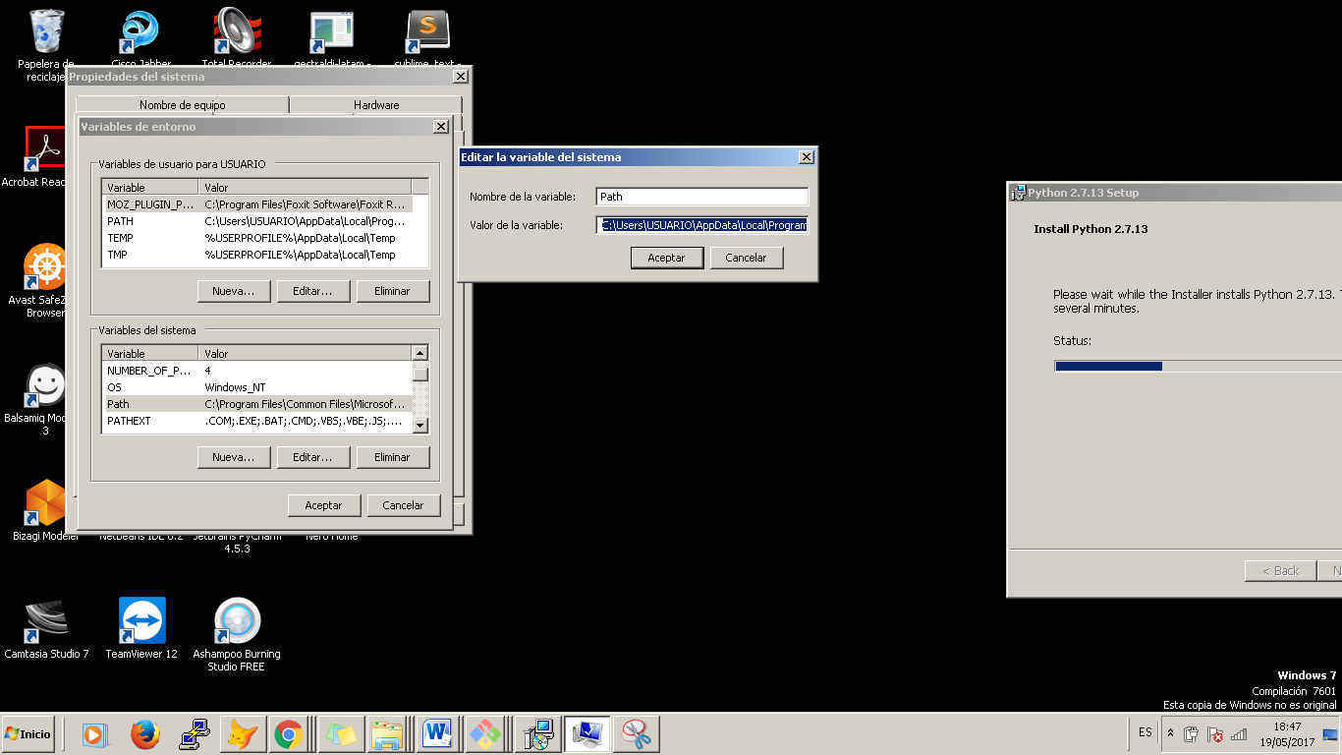

* Hacemos lo siguiente:

Inicio->CMD->ENTER

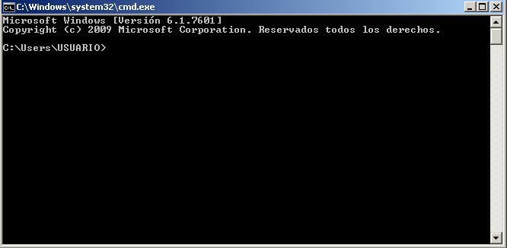

* BOOM!

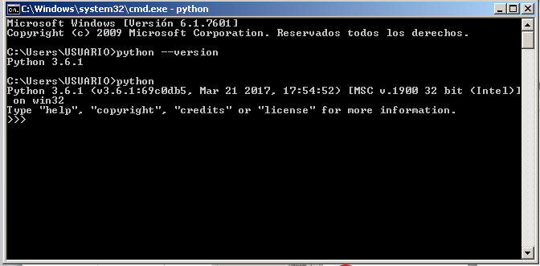Podemos empezar a programar con python. ¡COME ON !

* OTRAS CONFIGURACIONES:

*PARA INSTALAR PIP*

===================

python -m get-pip.py

*CREACIÓN DE ENTORNOS VIRTUALES EN WINDOWS*

===================

python -m venv myvenv

Nota*: "myvenv" ---> Es el nombre del entorno virtual

**Activar el entorno virtual**

source myvenv/bin/activate

**Desactivar el entorno Virtual**

Solo digitamos -->deactivate



# INSTALAREMOS ATOM COMO IDE PARA PYTHON

* Ingresamos a la URL [www.google.com](http://www.google.com/) y buscamos ATOM, nos mostrará la siguiente imagen:

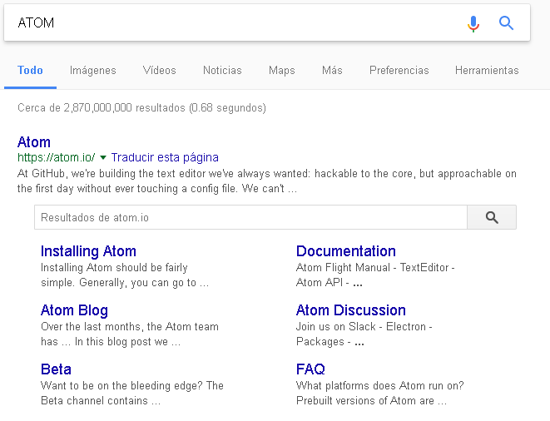

Descagamos el atom para WINDOWS también existe soporte para LINUX.

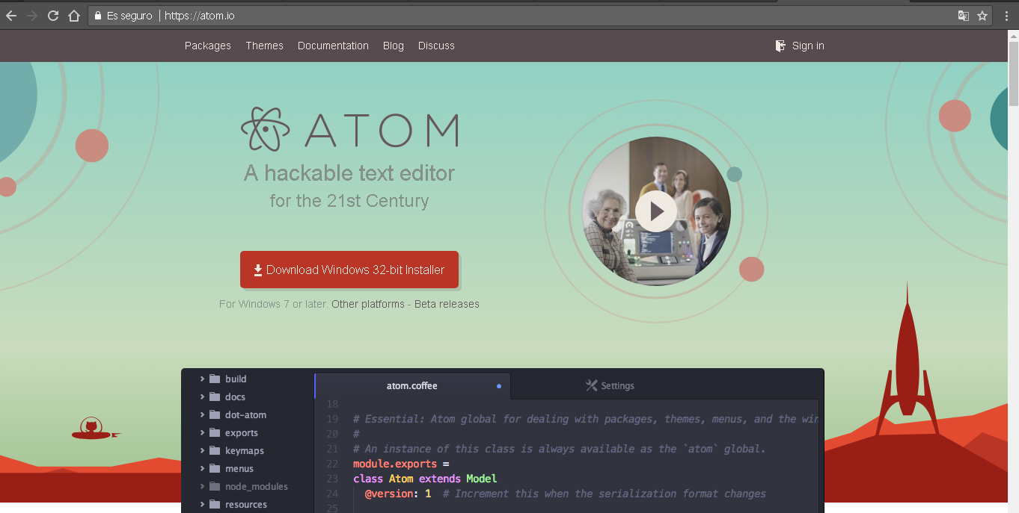

* Ejecutamos el instalador y esperamos unos minutos.

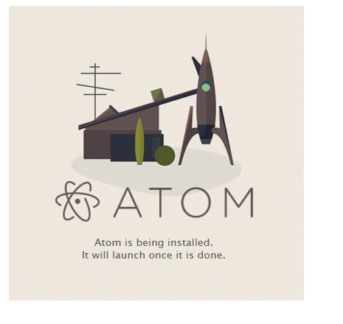

* BOOM! Tenemos ATOM para empezar a codear.

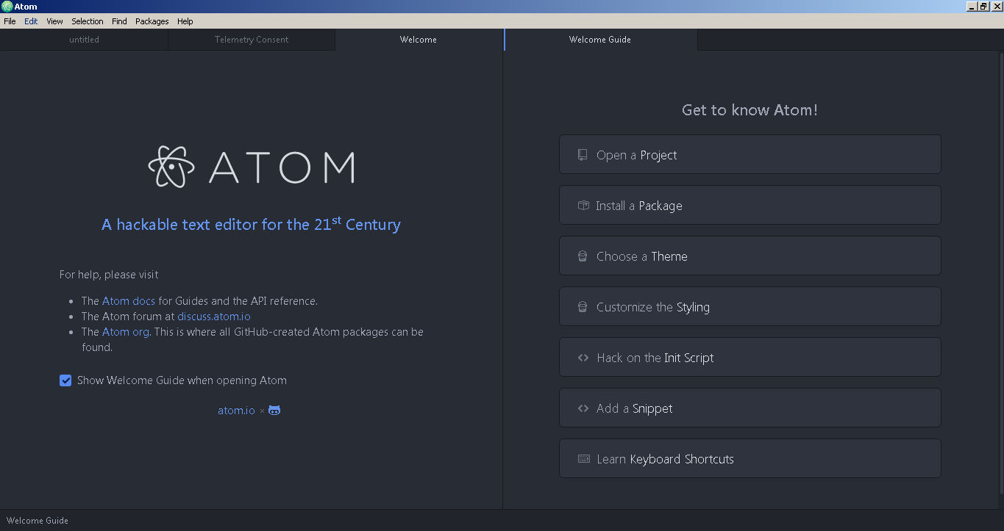

Instalamos PEP8 para seguir buenas prácticas en nuestra codificación con python:

Paquete **LINTER.-Paquete para realizar buenas prácticas de codfiicación.**

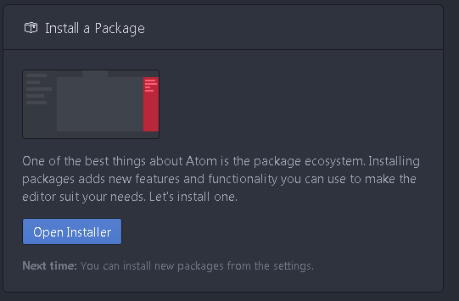

Nos muestra el repositorio de ATOM con los paquetes disponibles para instalar.

De igual manera podemos instalar los siguientes paquetes que nos ayudará en realizar buenas prácticas en python

* LINTER-PYLINT.-Extensión para PEP8 con python
* TERMINAL-PLUIS.- Extensión para tener una consola y ejecutar scripts.
* MULTI-CURSOR .- Podemos realizar cambios en conjuntos de diferentes líneas.
* LINTER-UI-DEFAULT
* REMOTE-FTP.- Para acceder a SFTP o FTP a los servidores externos.
* AUTOCOMPLETE-PYTHON.-Autocompletado de ayuda en python

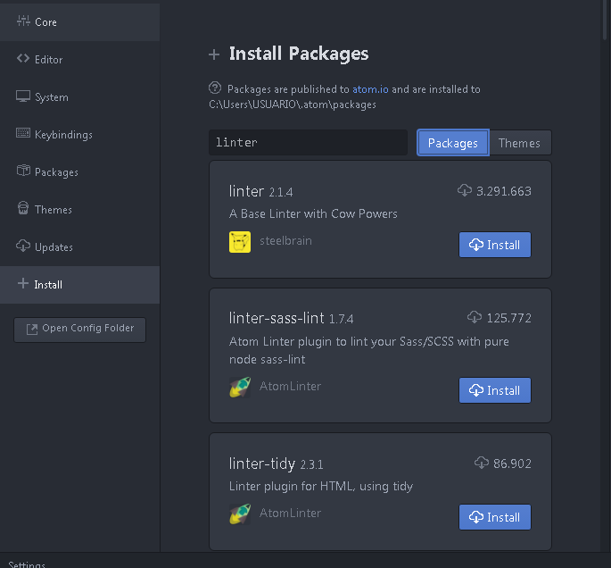

Si queremos ver todos los paquetes que hemos instalado a nuestro IDE de ATOM.

Instalamos sus dependencias de LINTER.

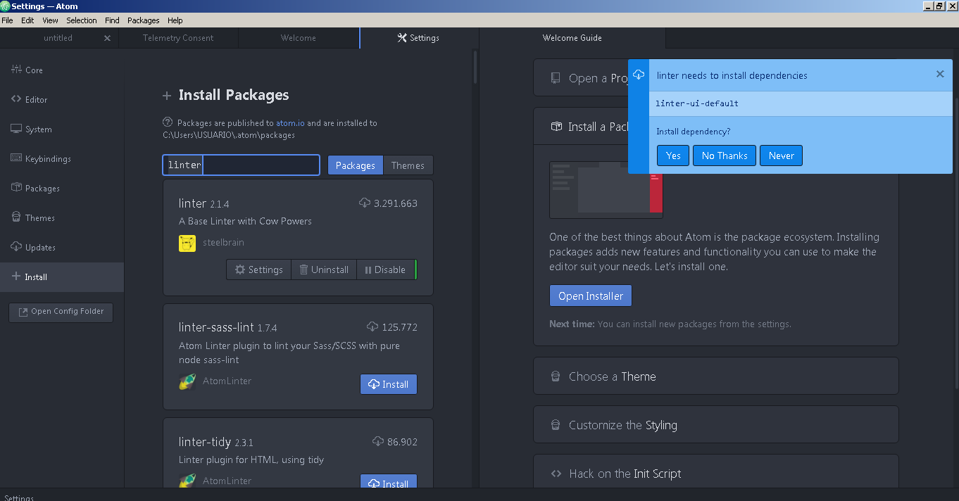

**Ya tenemos LISTO nuestro IDE para empezar a programar.**

**RESUMEN:**

# Instalación

## Windows

1. Instalar python <https://www.python.org/downloads/>
2. Instalar Git <https://git-scm.com/downloads>.
3. Agregar la carpta de Python a la variable de entorno PATH: …;c:\python35\Scripts
4. pip install virtualenv

## Linux

En la mayoría de distros viene instalado por defecto. También se puede instalar desde código fuente: <https://www.python.org/downloads/source/>

## Mac

En la mayoría de distros viene instalado por defecto. También se puede instalar desde código fuente: <https://www.python.org/downloads/mac-osx/>